NOTA DE ENTREGA DE ALIMENTOS 2021

NOMBRE DE LA OAR

DIRECCIÓN DE LA OAR

- LAS OAR ESTÁN SOMETIDAS A CONTROLES POR LAS AUTORIDADES COMPETENTES.
- LOS ALIMENTOS RECIBIDOS SON GRATUITOS.
- ESTÁ PROHIBIDA SU VENTA.
- LOS ALIMENTOS RECIBIDOS SON PARA ESTA UNIDAD FAMILIAR.
- ESTÁ PROHIBIDA SU CESIÓN O ENTREGA A OTRAS ORGANIZACIONES O PERSONAS AJENAS A ESTA UNIDAD FAMILIAR
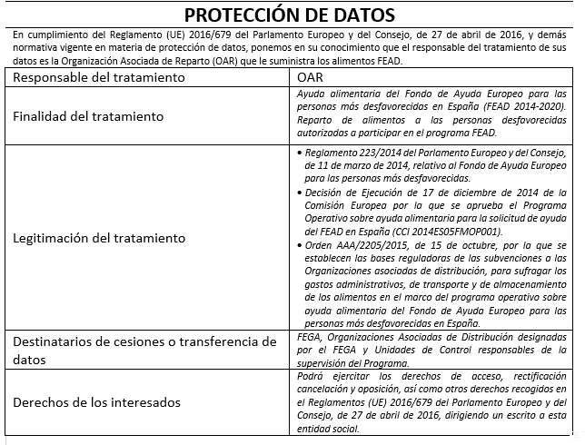
- LOS MIEMBROS DE ESTA UNIDAD FAMILIAR SÓLO PUEDEN RECIBIR LOS ALIMENTOS DE ESTA OAR.

Nombre y apellidos del representante de la unidad familiar:
DNI/NIE/Pasaporte: (1) |  |  | Teléfono:

DATOS DE LA UNIDAD FAMILIAR

MIEMBROS DE LA UNIDAD FAMILIAR | Niños 0-2 (ambos inclusive) |  |  | TOTAL MIEMBROS UNIDAD FAMILIAR
 | NºMiembros de otras edades
Alimentos | NÚMERO DE ENVASES RECIBIDOS POR UNIDAD FAMILIAR EN LA FECHA DE RECOGIDA INDICADA:(2) |  |  |  |  |  |  | Recepción de información de medidas de acompañamiento.
 | / /2021 | / /2021 | / /2021 | / /2021 | / /20 | / /20 | / /20
Arroz blanco |  |  |  |  |  |  |  | De conformidad a lo dispuesto en el artículo 13. b), de la Orden AAA/2205/2015, de 15 octubre, de bases reguladoras.  Como representante de la Unidad Familiar, manifiesta haber recibido, como medida de acompañamiento , la información sobre los recursos sociales más cercanos con fecha:  _________, ___ de ___________ de 202_,  Recibí:  El representante de la Unidad Familiar
Garbanzos cocidos
Conserva de atún
Pasta alimenticia tipo espagueti
Tomate frito en conserva
Galletas
Macedonia de verduras en conserva
Cacao soluble
Tarritos infantiles con pollo
Tarritos infantiles de fruta
Leche entera UHT
Aceite de oliva
RECIBÍ
Fdo. por el representante de la unidad familiar
(1)En caso de existir una causa justificada por la que no se disponga de ninguno de los tres documentos indicados se podrá presentar cualquier documento que demuestre de forma fehaciente la identidad de la persona
(2) Se entiende por envase el número de unidades incluidas en cada caja o paquete de alimento

